МIНIСТЕРСТВО ОСВIТИ I НАУКИ УКРАЇНИ

НАЦIОНАЛЬНИЙ ТЕХНIЧНИЙ УНIВЕРСИТЕТ УКРАЇНИ

«КИЇВСЬКИЙ ПОЛIТЕХНIЧНИЙ IНСТИТУТ»

Кафедра прикладної математики

Побудова Scrum

iз дисципліни: «Технології колективної розробки програмного забезпечення»

на тему: «Формування рейтингу студента»

Виконав: Куршаков М. Д.

Група: КМ-53

Засвідчую, що у цій роботі немає запозичень з праць інших авторів без відповідних посилань

Дата здачі:_____________

Перевірив: Терещенко І.О

Київ — 2016

ЗМІСТ

1 МЕТА РОБОТИ 3

2 SPRINT 1 4

3 SPRINT 2 5

4 SPRINT 3 6

5 SPRINT 4 7

ВИСНОВКИ 8

### 1 МЕТА РОБОТИ

Створення Scrum головного процесу. Розбиття User Story на Sprint та визначення задач,що необхідно зробити (запрограмувати), щоб реалізувати User Story.

### 2 SPRINT 1

Sprint 1 має на меті реалізувати головні процеси: авторизацію, регістрацію, визначення студента, показ інформації.

Для авторизації та регістрації реалізуються форми.

Для визначення студента реалізується інтерфейс визначення студента за введеними даними.

Для показу інформації реалізується зв’язок з базою даних для отримання інформації про студента.

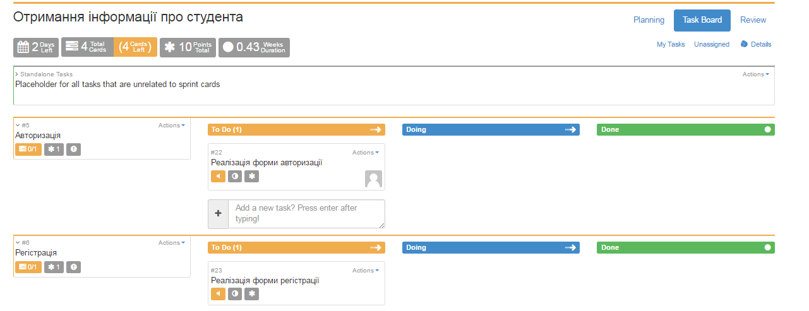

Рисунок 2.1 – SPRINT 1

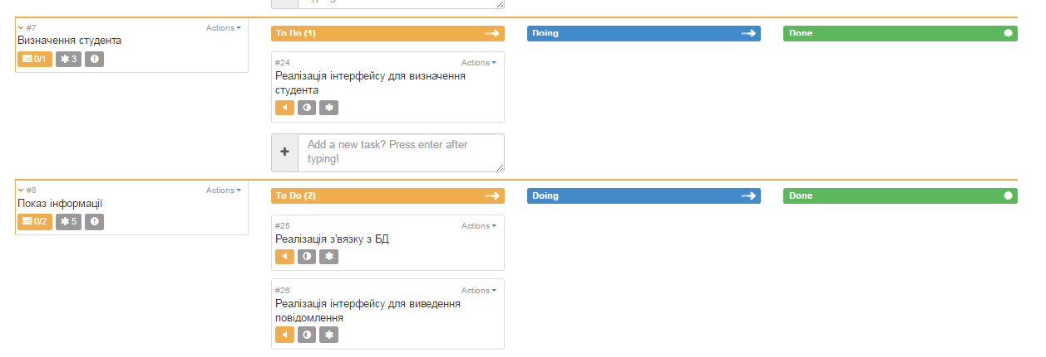

Рисунок 2.2 – SPRINT 1

### 3 SPRINT 2

Sprint 2 має на меті реалізувати отримання пакету даних, декодування сигналу та видачу результату.

Для отримання пакету даних реалізується програмне забезпечення та визначається апаратна частина.

Для декодування сигналу реалізується програмне забезпечення.

Для видачі результату реалізується формування сигналу та інтерфейс для повідомлення успішності виконання.

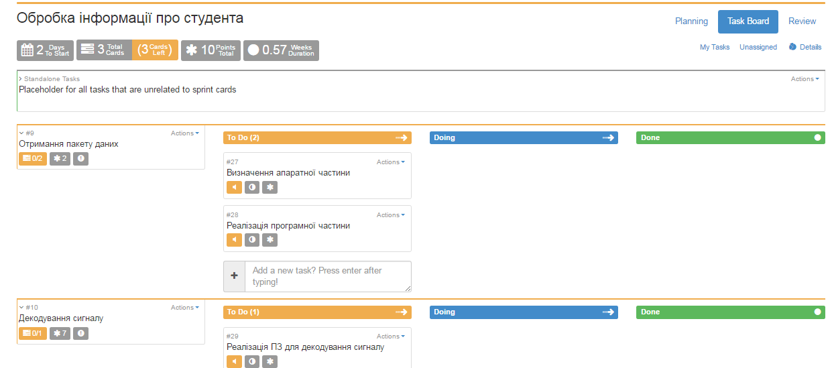

Рисунок 3.1 – SPRINT 2

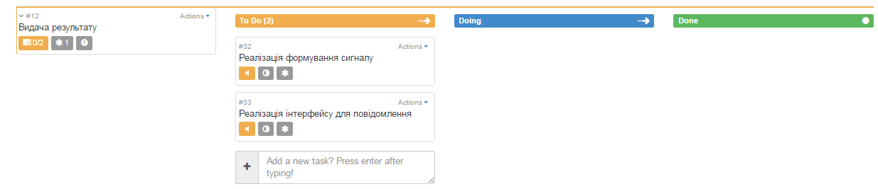

Рисунок 3.2 – SPRINT 2

### 4 SPRINT 3

Sprint 3 має на меті реалізувати формування пакету даних до бази даних та занесення інформації про студента.

Для формування пакету даних до бази даних реалізується конвертер даних.

Для занесення інформації про студента реалізується інтерфейс для занесення відповідної інформації.

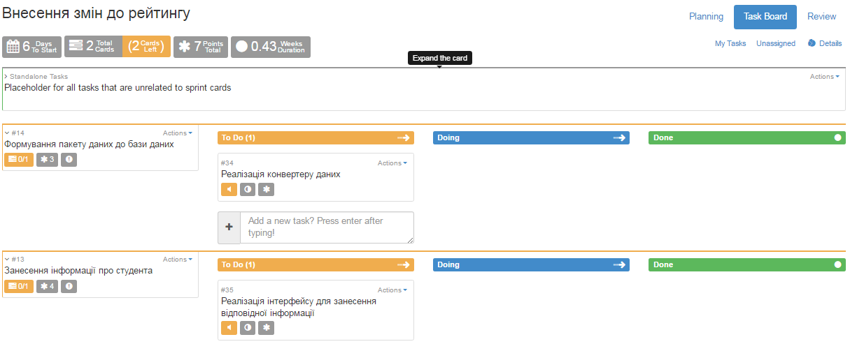

Рисунок 4.1 – SPRINT 3

### 5 SPRINT 4

Sprint 4 має на меті реалізувати обробку інформації та передачу даних.

Для обробки інформації реалізується перевірка введених даних та занесення інформації до бази даних.

Для передачі даних визначається способ передачі даних.

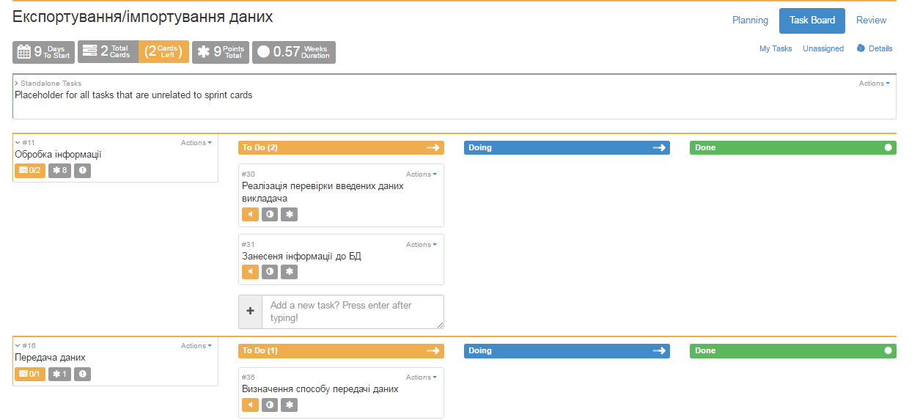

Рисунок 5.1 – SPRINT 4

### ВИСНОВКИ

Було створено Scrum головного процесу. Розбито User Story на Sprint та визначено задачі, що необхідно зробити (запрограмувати), щоб реалізувати User Story.